浴室

ポイント：出入り口含め浴室内全体の様子がわかるように

計測場所：出入り口の段差の高さ・幅、洗い場の広さ、浴槽の段差の高さ・幅・奥行き

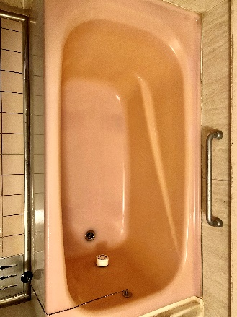

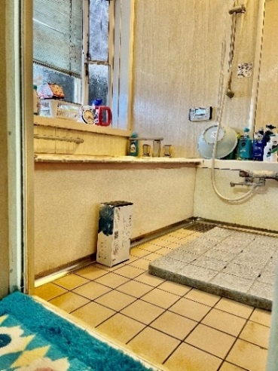

例１　　　　　　　　　　　　　　　　　　　　　　　　　　　　　　　　例２

・間口：80ｃｍ

・浴槽の内幅：110cm×70ｃｍ

・浴槽の深さ：45cm

・入口の段差と敷居幅：脱衣所側15cm

洗い場側13ｃｍ

敷居の幅5cm

・浴槽高さ40ｃｍ

＜写真貼り付け場所＞：浴室

＊写真を書類に直接貼り付けする場合、段差などの数値は写真に直接ご記入ください。